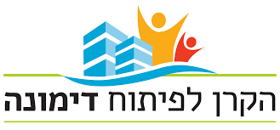

הקרן לפיתוח דימונה מודיעה על הארכת מכרז מס'- 39/2024 אח/ות אחרא/ית במוקד לרפואה דחופה (מיראז'), דימונה
עד לתאריך: 17/06/2024 בשעה: 12:00
היקף משרה: חלקית (כוללת משמרות, שבתות וחגים)
את הנוסח המלא והמחייב של המכרז ודרישותיו ניתן למצוא באתר הקרן לפיתוח דימונה בכתובת: www.kapad.co.il בעת הגשת מועמדות חובה לציין את שם המשרה הרלוונטית ואת מספרה.
ניתן למסור את המסמכים הדרושים בהתאם למכרז (קורות חיים, תעודות המעידות על השכלה/רישיון, טופס שאלון) לגב' שירלי אוסקר מנהלת משאבי אנוש או בכתובת מייל shirlio@dimona.muni.il

